# Fryderyk Chopin

[www.dzieckiembadz.pl ›](http://www.dzieckiembadz.pl ›)

*Ktoś, komu rodzice przy chrzcie dali na imię Fryderyk, niewątpliwie w przyszłości musiał zostać artystą. Podobno, kiedy się rodził, jego tata grał gdzieś w pobliżu na skrzypcach. A Fryderyk, o którym jest to opowiadanie, urodził się w miejscowości o dziwnej jak jego imię nazwie - Żelazowej Woli. Tata Fryderyka - to ten który grał na skrzypcach - wcale nie chciał takiej samej kariery dla swojego syna. Wymyślił, że Fryderyk od małego będzie grał na fortepianie.*

*Mimo, że nauka na początku średnio się chłopcu podobała, wkrótce zaczął grać i tworzyć tak pieką muzykę.*

*W wieku 8 lat, Fryderyk po raz pierwszy wystąpił na koncercie fortepianowym przed dużą publicznością. Rodzice ciągle tłumaczyli mu, że na takie wydarzenia trzeba się bardzo elegancko ubrać. Kiedy po jego występie zachwycona widownia zaczęła bić brawo, malec pomyślał, że goście cieszą się z tego, że tak ładnie wygląda!*

*Fryderyk w szkole miał bardzo dużo kolegów. Wtedy nie było jeszcze telefonów, więc kiedy chcieli sobie coś przekazać, musieli pisać do siebie listy, jednak nikomu to nie przeszkadzało. Chłopiec był bardzo miły i zabawny, ale czasem wpadały mu do głowy różne pomysły. Na przykład pewnego razu postanowił pojeździć na łyżwach po zamarzniętej rzece. Miał szczęście, że nic mu się nie stało!*

*Po ukończeniu szkoły, Fryderyk trochę podróżował. Mieszkał w Wiedniu (mieście, w którym robią pyszny tort), a potem w Paryżu (to to miasto z wieżą Eiffela). Jeszcze podczas pobytu w Wiedniu dowiedział się, że w Polsce wybuchło powstanie listopadowe. Polski w tamtym czasie wcale nie było na mapach, bo pewne złe kraje chciały zagarnąć jej ziemie dla siebie. Polacy mieli dość życia z ludźmi, którzy nie szanują czyjejś wolności, więc powstali, czyli walczyli, żeby ich pokonać. Niestety przez ciągłe walki o wolność Polski i Polaków, Fryderyk już nigdy nie wrócił do kraju, chociaż bardzo tęsknił za swoją ojczyzną.*

*W międzyczasie ciągle grał na fortepianie, a jego utwory były jeszcze cudowniejsze niż przedtem. Może to dzięki temu, że tak bardzo tęsknił za Polską. Był coraz bardziej sławny.*

*Miał tylko 39 lat, kiedy zachorował na gruźlicę, czyli taką paskudną chorobę, która dosłownie zjadła mu płuca. Umarł w Paryżu i został pochowany na tamtejszym cmentarzu, ale jego serce przywieziono do Polski i pochowano w Warszawie.*

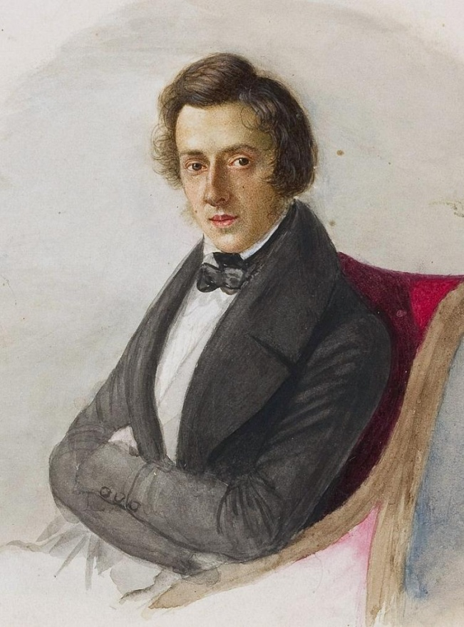

Na jakim instrumencie muzycznym grał Fryderyk Chopin?